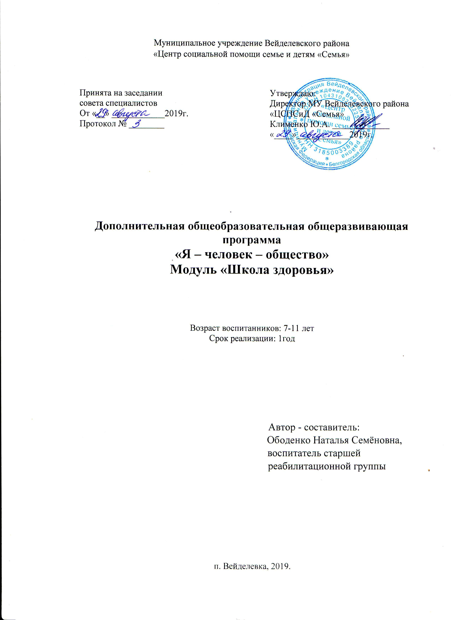

Пояснительная записка
Проблема формирования здорового образа жизни является важнейшей проблемой современности.
В последние годы наблюдается огромный интерес к проблеме индивидуального здоровья человека, что подтверждается большим количеством исследований ведущих учёных России и мира. Особую обеспокоенность вызывают здоровье наших детей, ибо здоровье нации и прогрессивная динамика всего общества связаны со здоровьем нового человека 21 века и будущим России.
Сегодня наша страна переживает один из сложнейших этапов своего развития. Экономическая и социальная нестабильность, разрушение традиционной системы ценностей и нравственных ориентиров – всё это способно порождать ощущение беспомощности и отчаяния даже у взрослых. Особенно сложно найти себя в столь непостоянном мире молодому человеку, чей взгляд на мир только формируется. Возникает желание уйти, «спрятаться от жизни». Почувствовать себя в безопасности. Наркотики, алкоголизм, курение создают для многих юношей и девушек иллюзию такой «внутренней безопасности».
Возраст, в котором дети начинают экспериментировать с табаком, постоянно снижается. Уже не редкость - ребёнок 9-11 лет с сигаретой.
Зачастую ребята попадают к нам вследствие асоциального и аморального поведения своих родителей. Жизненный опыт, который получает ребёнок в такой семье, приводит к раннему пристрастию к курению, алкоголю, пробе наркотиков со всеми вытекающими отсюда последствиями. Часто педагогические приёмы уже не срабатывают, а вредные привычки остаются с ребёнком навсегда. Кроме того, у многих детей существует генетическая предрасположенность к алкоголизму и наркомании.
Актуальность и педагогическая целесообразностьпрограммы «Школа здоровья» заключается в том, что в последнее десятилетие в России отмечается тенденция к ухудшению показателей здоровья детей. Значительно снизилось число абсолютно здоровых детей, отмечается выраженный рост функциональных отклонений, хронических заболеваний, нарушений физического развития и снижения функциональных возможностей организма. Показатели состояния здоровья ухудшаются в процессе обучения в школе от младших классов к старшим. К окончанию школы незначительные расстройства у части детей переходят в стойкую хроническую патологию. Для современных детей характерно ограничение двигательной активности, ухудшение физических качеств (силы, скорости, выносливости, ловкости).
В наш центр помещаются дети от 3 до 18 лет. Основные причины поступления несовершеннолетних: социально-опасное положение в семье, трудная жизненная ситуация, дети, оставшиеся без попечения родителей. В учреждение поступают дети с разным уровнем физического, психического и интеллектуального развития. Практически все дети имеют проблемы психологического характера: низкий уровень самооценки, высокий уровень тревожности, что отрицательно влияет на образ жизни и здоровье детей.
Модифицированная (рабочая) программа «Школа здоровья» имеет социально-педагогическую направленность и призвана помочь каждому ребёнку справиться с ранее сложившимися неверными стереотипами поведения по отношению к своему здоровью и овладеть навыками, направленными на сбережение своего здоровья.
Новизна.
Программа вовлекает воспитанников в разностороннюю деятельность. В качестве итоговых занятий обучающиеся совместно с воспитателем готовят мини-занятия для дошкольников и знакомят их с первоначальными знаниями по здоровому образу жизни. Программой предусмотрено использование творческих работ, благодаря которым воспитанники смогут оценить свой творческий потенциал.
Цель программы:
формировать культуру здоровья и здорового образа жизни воспитанников с активной жизненной позицией, с устойчивыми принципами неприязни к вредным привычкам.
Задачи программы:
Обучающие:
-познакомить детей с негативными последствиями различных видов зависимостей, влияющих на организм;
- расширить представление воспитанников о здоровом образе жизни.
Развивающие:
- развивать у воспитанников элементарные представления о функциях организма;
- формировать установку на здоровый образ жизни;
- Воспитательные:
- воспитывать в детях активную жизненную позицию, ответственное отношение к своему здоровью;
- способствовать воспитанию духовно-нравственных качеств личности.
Сроки реализации программы:
Реализация программы «Школа здоровья» осуществляется: 1 учебный год, 36 недель, 1 раз в неделю. Длительность занятий 40 минут.
Возрастные особенности детей.
В период от 7 до 11 лет идёт освоение самых разнообразных видов деятельности, формирование умелости, трудолюбия, компетенции, но на первый план выходит учебная деятельность, а вместе с этим режим дня. Дети этого возраста очень подвижны, энергичны. Ребёнок растёт очень быстро, но его рост неравномерен, поэтому для него важно провильное питание, положительные эмоции, соблюдение гигиены.
Общие сведения об учебной группе:
- воспитанники 7-11 лет;
- группа с переменным составом;
- количество обучающихся до 10 человек.
Принципы организации деятельности:
В основу программы «Школа здоровья» положены следующие принципы:
- принцип системности и последовательности (предполагает преемственность знаний, комплексность в их усвоении).
- принцип коллективизма.
- принцип триединого представления о здоровье, как единства физического, психического и духовно-нравственного здоровья;
- принцип соответствия содержания и организации обучения возрастным особенностям обучающихся.
Методы организации учебно-воспитательного процесса:
- репродуктивный метод;
- объяснительно-иллюстративный метод;
- поисковый метод;
- методы стимулирования;
- словесный;
- наглядный;
- практический;
- метод работы от простого к сложному.
Формы проведения занятий:
- беседа;
- лекция;
- практическое занятие;
- занимательный час;
- викторина;
- круглый стол;
- групповое занятие.
Формы оценки результативности обучения:
Эффективность обучения будет выявляться при помощи устного опроса, защиты проекта, конкурсов, викторин, тестов, анкет.
Текущий контроль осуществляется в течении всего учебного года в процессе наблюдения и опроса.
Итоговый контроль проводится в форме анкет, выставок, совместные мероприятия с детской библиотекой, занятия, проводимые воспитанниками для дошкольников.
Ожидаемые результаты:
Воспитанники повысят знания об основных вопросах гигиены, особенностях влияния вредных привычек на здоровье, особенностях воздействия двигательной активности на организм человека, основах рационального питания, о значении режима питания, способах сохранения и укрепления здоровья, научатся составлять индивидуальный режим дня и соблюдать его, выполнять физические упражнения для развития физических навыков, определять благоприятные факторы, воздействующие на здоровье, заботиться о своём здоровье.
Воспитанник будет знать:
- понятие здоровье, эмоции, воля, стресс, табак, алкоголь;
- опасность вредных привычек и способы их профилактики;
- методы борьбы со стрессом;
- важность гигиены организма;
- важность положительных эмоций.
Воспитанник будет уметь:
- составлять индивидуальный режим дня и соблюдать его;
- выполнять физические упражнения для развития физических навыков;
- определять благоприятные факторы, воздействующие на здоровье;
- заботиться о своём здоровье.

Учебно - тематический план
№  п/п | Название раздела, темы | Количество часов |  |  | Формы аттестации/ контроля
№  п/п | Название раздела, темы | всего | теория | практика | Формы аттестации/ контроля
I | Здоровье-это жизнь! | 2 | 1 | 1
1 | Беседа «Что такое здоровый образ жизни?» | 1 | 1 | - | опрос
2 | Практическое занятие «Мы говорим здоровью-да!» | 1 | - | 1 | викторина
II | Режим дня. | 5 | 2 | 3
1 | Час здоровья «Зимние забавы» | 1 | - | 1ч | опрос
2. | Занимательный час «Режим дня и здоровый организм» | 1 | 1ч | - | опрос
3 | Игра «Как защитить себя от болезней?» | 1 | - | 1 | опрос
4 | Практическое занятие «Для чего нужна утренняя зарядка?» | 1 | - |  | тест
5 | Викторина «Уроки здоровья» | 1 | 1 | - | викторина
III | Гигиена. | 5 | 3 | 2
1 | Беседа-игра «Гигиена тела человека» | 1 | - | 1 | тест
2 | Занимательный час «Предметы личной гигиены» | 1 | 1 | - | самостоятельная работа
3 | Беседа «Площадь гигиены» | 1 | 1 | - | опрос
4 | Лекция «Гигиена всем полезна» | 1 | 1 | - | опрос
5 | Занимательный час «Мы за здоровый образ жизни» | 1 | - | 1 | викторина
IV | Здоровое питание. | 4 | 2 | 2
1 | Беседа «Правильное питание – залог здоровья» | 1 | 1 | - | кроссворд
2 | Лекция «Что полезно, что вредно» | 1 | 1 | - | опрос
3 | Практическое задание «Нарисуем пищевую пирамиду» | 1 | - | 1 | Анкетирование
4 | Подвижные игры на свежем воздухе | 1 | - | 1
V | Вредные привычки | 12 | 10 | 2
1 | Викторина «Вредные привычки» | 1 | 1 | - | викторина
2 | Круглый стол «Зачем тебе это надо?» | 1 | 1 | - | опрос
3 | Групповое занятие «Профилактика вредных привычек» | 1 | 1 | - | Самостоятельная работа
4 | Устный журнал «Курить- здоровью вредить» | 1 | 1 | - | викторина
5 | Конкурс рисунков «Курение-это…» | 1 | - | 1 | Самостоятельная работа
6 | Весёлые старты. | 1 | - | 1
7 | Лекция «Воздействие алкоголя на растущий организм» | 1 | 1 | - | опрос
8 | Акция «Мы за здоровый образ жизни» | 1 | 1 | - | опрос
9 | Диспут «Что такое наркотическая зависимость и её последствия» | 1 | 1 | - | опрос
10 | Лекция «Наркотик-враг человечества» | 1 | 1 | - | опрос
11 | Беседа «Компьютер и здоровье школьника» | 1 | 1 | - | анкетирование
12 | Беседа «Сотовый телефон и здоровье» | 1 | 1 | - | тест
VI | Положительные эмоции | 4 | 3 | 1
1 | Групповое занятие «Доброта вокруг нас» | 1 | - | 1
2 | Диспут «О дружбе и друзьях» | 1 | 1 | - | опрос
3 | Беседа «Смейся и будь здоров» | 1 | 1 | - | опрос
4 | Игровое занятие «Калейдоскоп подвижных игр» | 1 | 1 | - | Блиц - опрос
VII | Мы за здоровый образ жизни. | 4 | 1 | 3
1 | Оформление альбома «Пословицы и поговорки о здоровье» | 1 | - | 1 | Самостоятельная работа
2 | Создание фотогазеты «ЗОЖ-это модно» | 1 | - | 1 | Самостоятельная работа
3 | Викторина «Здоровый образ жизни» | 1 | 1 | - | викторина
4 | Посещение физкультурно-оздоровительного комплекса. | 1 | - | 1

Содержание изучаемого курса
I Здоровье – это жизнь! (2ч.)
Теория: Знакомство с понятием «Здоровый образ жизни», значением сна, правильного питания, активной деятельности в жизни человека; знакомство с термином вамология.
Практика: Тест «Твоё здоровье», творческое задание «Какое решение принять?», составление памятки «Правила ЗОЖ», выполнение упражнения «Гора», игра «Закончи предложение».
IIРежим дня. (5ч.)
Теория: Знакомство с составными ЗОЖ, чтение легенды о здоровье, повторение терминов вакцинация, закаливание, знакомство советами от простуды.
Практика: Составление своего режима дня. Игра «Как защитить себя от болезней», конкурс «Утренняя эстафета», составление памятки «Как правильно готовить уроки», конкурс «Самоподготовка», отгадывание загадок, выполнение упражнений для зарядки, игра «Дай ответ», «Ромашка», конкурс «Знатоки».
IIIГигиена. (5ч.)
Теория: Знакомство с понятием личная гигиена, чтение советов для уборки, викторина о ЗОЖ.
Практика: Игра «Волшебный мешочек», «Что с чем дружит?», составление правил личной гигиены школьника, чтение сказки о микробах, игра «Собери картинку», отгадывание загадок.
IVЗдоровое питание. (4ч.)
Теория: Знакомство с понятиями правильное и неправильное питание, пословицами о еде, составление правил правильного питания.
Практика: Нарисуем пищевую пирамиду, игра «Узнай по описанию», кроссворд об овощах, тест «Правильно ли вы питаетесь».
VВредные привычки. (12ч.)
Теория: Знакомство с термином привычки, вредные привычки, анализ ситуации с курением, вред курения, история возникновения табака, работа со словарём и знакомство с термином зависимость, наркомания, способы отказа от наркотиков, психологическая игра «Сюрприз»,словарная работа при знакомстве со словами иностранного происхождения.
Практика: Конкурс рисунков, тест «Сможешь ли ты устоять?», игра «Комок неприятностей», инсценировка сказки, опыт со шприцом, анкетирование, игра «Да – нет», «Совершенно верно», мини-викторина, работа над пословицами о здоровье, чтение рассказа «Рыбы», анкета «Работа за компьютером», рекомендации при работе на компьютере, просмотр видеоролика.
VIПоложительные эмоции. (4ч.)
Теория: Беседа о законах дружбы, чтение стихотворения «Требуется друг», чтение рассказа В. Голявкина «В шкафу», влияние смеха на здоровье человека.
Практика: Игра «Что такое добро и что такое зло», написание законов дружбы, упражнение с зеркалом, игра «Не ошибись, пожалуйста!», исполнение песни «От улыбки».
VII Мы за здоровый образ жизни. (4ч.)
Теория: Схема основных составляющих здорового образа жизни.
Практика: Составление альбома «Пословицы и поговорки о здоровье», создание фотогазеты, проведение викторины о здоровом образе жизни, исполнение частушек.
Методическое обеспечение дополнительной образовательной программы.
I Оборудование:
Мультимедийный проектор, ноутбук, видеоролик «Первый мобильный телефон".
II Памятки:
«Здоровый образ жизни», «Режим дня», «Как правильно готовить уроки», «Как защитить себя от простудных заболеваний», «Как правильно мыть руки», «Как правильно работать за компьютером», «Законы дружбы», «Правила смеха», «Правильное питание».
III Дидактический материал:
Конверты с заданием «Собери картинку», картинки овощей и фруктов,коробочки для игры «Сюрприз», муляжи продуктов на подносе, карточки с названиями овощей и фруктов, знак «Курение запрещено», толковый словарь русского языка, сердечки, домик, кирпичики со словами, ромашка с пословицами.
IV Плакаты:
Плакат-схема «Пирамида здорового питания», плакат с телом человека, иллюстрации с изображением сердца, лёгких, уха, глаз, плакат с большим сердцем, ватман.
VI Рисунки:
Детские рисунки на тему «Здоровое питание», «Курение запрещено!»
VШкольные пренадлежности:
Листы А4, ручки, цветные карандаши, альбом, плакат, краски.
VI Спортивный инвентарь:
Эстафетные палочки, санки, лыжи, мячи, кегли, обручи, свисток, спортивные кубики, скакалки.
VII Предметы личной гигиены:
Зубная щётка, зубная паста, мыло, носовой платок, термометр, расчёска.
VIII Предметы для уборки:
Губка, чистящие средства.

Список литературы для педагога.
- Володин В. А. Энциклопедия для детей. Человек. Том 18 часть 1. Москва Аванта 2004 г.
- Володин В. А. Энциклопедия для детей. Спорт. Москва Аванта 2001г.
- Гогулан М. «Правила здоровья» АСТ Москва 2013г.
- Доценко В. А. «Овощи и плоды в питании» Лениздат 1988.
- Журнал-сборник сценариев для библиотек и школ. Читаем, учимся, играем. 2007г. 7 выпуск.
- Журнал-сборник сценариев для библиотек и школ. Читаем, учимся, играем. 2008г. 12 выпуск.
- Журнал-сборник сценариев для библиотек и школ. Читаем, учимся, играем. 2006г. 11 выпуск.
- Обухова Л.А., Лемяскина Н.А. Тридцать уроков здоровья для первоклассников: Методическое пособие. – М.: ТЦ Сфера,2001, с 14, 23
- Сизанов А. Н. Хриптович В. А. Модульный курс профилактики курения. М.: ВАКО, 2008 (Педагогика. Психология. Управление)
- «Здоровье детей», №15, 2006,
- http://zdd.1september.ru/article.php?ID=200601501- интегрированный курс «Уроки здоровья».
- http://mon.gov.ru/dok/akt/6591/ – Д.А.Медведев «Наша новая школа».
- http://festival.1september.ru/articles/411146/ – витамины
- http://festival.1september.ru/articles/507345/ – эмоции
Список литературы для воспитанников.
- Володин В. А. Энциклопедия для детей. Человек. Том 18 часть 1. Москва Аванта 2004 г.
- Володин В. А. Энциклопедия для детей. Спорт. Москва Аванта 2001г.
- Гогулан М. «Правила здоровья» АСТ Москва 2013г.
- Доценко В. А. «Овощи и плоды в питании» Лениздат 1988.

